АКТ
визуального осмотра земельного участка

Дата осмотра 04 мая 2023 года
Время осмотра 14-00
по адресу: с. Подгородняя Покровка, ул.30 лет Победы
Лица, проводившие осмотр:
Ломакин Андрей Владимирович – главный специалист администрации МО Подгородне-Покровский сельсовет;
Ахмерова Ольга Геннадьевна – главный специалист администрации МО Подгородне-Покровский сельсовет.

На основании заявления ООО «Пилар» (вх.№767 от 29.04.2023) заинтересованное лицо, объекта движимого имущества Мачта радиорелейной связи, выс.32м, Оренбургский р-н, п.Подгородняя Покровка (договор купли-продажи от 31.03.2022 №ОВ1008) по проекту решения о предоставлении разрешения на условно разрешенный вид использования земельного участка «связь» код 6.8., сотрудники выехали на место нахождения земельного участка. Осмотр проводился в дневное время, при естественном освещении.
При визуальном осмотре выявлено, что на земельном участке расположено строение - Мачта радиорелейной связи, выс.32м.
Акт составлен в 1 экземпляре для приобщения к делу по общественным обсуждениям, назначенным с 08 мая 2023 до 22 мая 2023 до 15-30 местного времени. Прилагаются 2 фотографии на 1 листе.
Подписи лиц, проводивших осмотр:

Ахмерова О.Г. __________________

Ломакин А.В. ___________________

Приложение к акту осмотра от 04.05.2023 – с. Подгородняя Покровка, ул.30 лет Победы

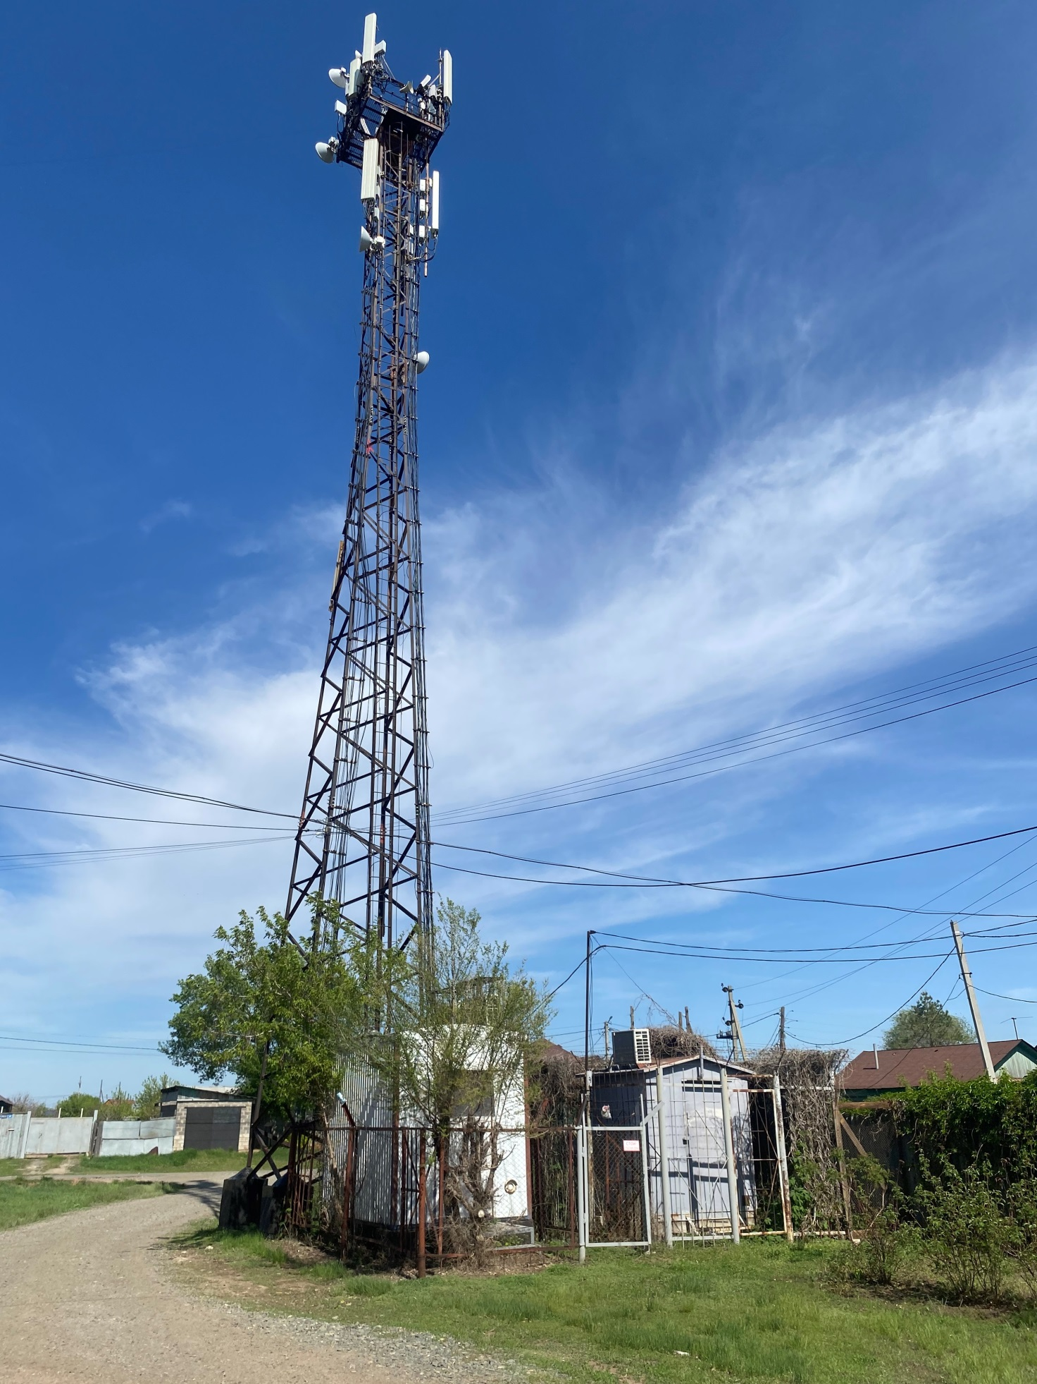

Приложение к акту осмотра от 04.05.2023 – с. Подгородняя Покровка, ул.30 лет Победы
